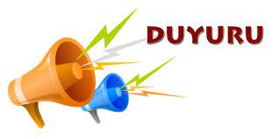
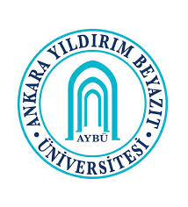

DUYURU…

DUYURU !..
2022-2023 A.Y.B.Ü. İLAHİYAT FAKÜLTESİ
ALAN UZMANLIK PROGRAMI
KAYIT VE BAŞLANGIÇ SEMİNERİ
Tüm sınıf seviyeleri katılabilir…

Tarih : 07. 11. 2023 Salı
Saat : 13.20-13.45 (25 dk.)
Yer : 2. kat C 205 (3-B Sınıfı)
Doç. Dr. Aytaç AYDIN
Program Yürütücüsü

